ΕΣΩΤΕΡΙΚΟΣ ΚΑΝΟΝΙΣΜΟΣ ΛΕΙΤΟΥΡΓΙΑΣ
10^{ο} ΓΥΜΝΑΣΙΟ ΒΟΛΟΥ

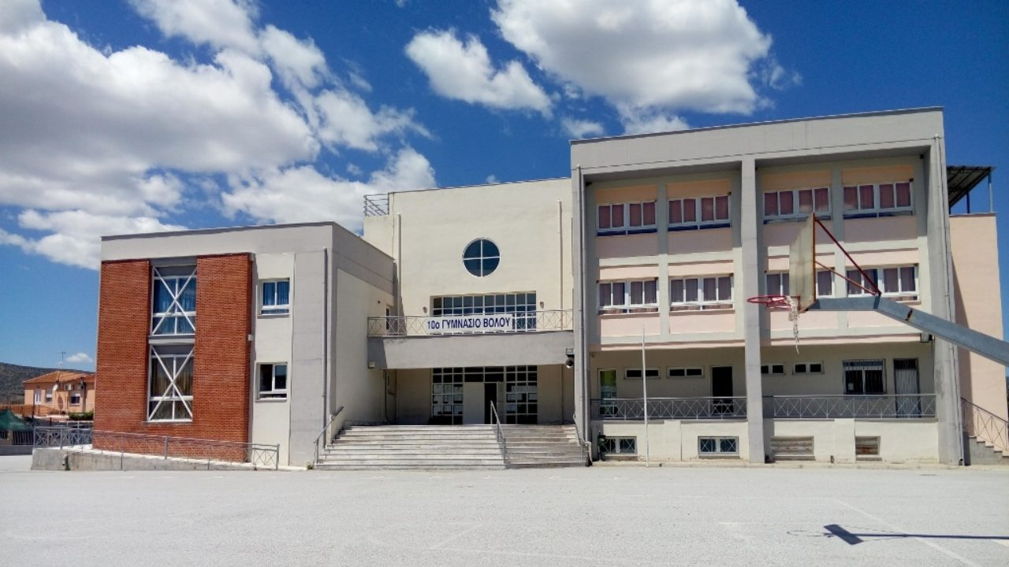

ΣΧΟΛΙΚΟ ΕΤΟΣ 2024-2025

ΤΑΥΤΟΤΗΤΑ ΤΟΥ ΣΧΟΛΕΙΟΥ
10^{ο} ΓΥΜΝΑΣΙΟ ΒΟΛΟΥ |  | ΔΙΕΥΘΥΝΣΗ ΔΕΥΤΕΡΟΒΑΘΜΙΑΣ ΕΚΠΑΙΔΕΥΣΗΣ ΜΑΓΝΗΣΙΑΣ
Κωδικός Σχολείου (ΥΠAIΘA) |  | 3501045
ΣΤΟΙΧΕΙΑ
Έδρα του Σχολείου |  | Διμηνίου και Έκτορος  Τ.Κ. 38500
Τηλέφωνο | 2421084920 | Fax
E-mail | mail@10gym-vol.mag.sch.gr | Ιστοσελίδα | http://10gym-volou.mag.sch.gr/autosch/joomla15/
Διευθύντρια Σχολικής Μονάδας |  | Αποστολία Κοτζαγιώτου (Φιλόλογος)
Υποδιευθυντής/ντρια |  | Νικολέτα Μαλιαγκάνη (Φιλόλογος )
Πρόεδρος Συλλόγου Γονέων/Κηδεμόνων |  | Κωνσταντίνος Τουλάκης

Περιεχόμενα
Εισαγωγή………………………………………………………………………………………………..4
Σύνταξη, έγκριση και τήρηση του σχολικού κανονισμού…………………………………………….4
1.Βασικές αρχές και στόχοι του Εσωτερικού Κανονισμού Λειτουργίας……………………………4-5

2.Λειτουργία του σχολείου…………………………………………………………………………….5-9
Διδακτικό ωράριο………………………………………………………………………………………5-6
Προσέλευση, παραμονή στο σχολείο, αποχώρηση ……………………………………………………6-7
Ωρολόγιο Πρόγραμμα του Σχολείου…………………………………………………………………......7
Απουσίες μαθητών……………………………………………………………………………………...7-8
Διαδικασίες ενημέρωσης μαθητών, γονέων και κηδεμόνων……………………………………………8-9

3.Σχολική και Κοινωνική Ζωή………………………………………………………………….…... 9 -13
Φοίτηση:…………………………………………………………………………………………...........9-10
Ποιότητα Σχολικοί χώρου…………………………………………………………………………… 10-11
Διάλειμμα…………………………………………………………………. …………………………......11 Εμφάνιση………………………………………………………………………………………………… 11
Συμπεριφορά μαθητών-Παιδαγωγικός έλεγχος…………………………… ………………………….11-12
Πρόληψη φαινομένων βίας και σχολικού εκφοβισμού…………………………………………………...12
Άλλα θέματα………………………………………………………………………………………….. 12-13
Σχολικές Δραστηριότητες……………………………………………………………………………...13-14

4.Επικοινωνία και Συνεργασία Γονέων/Κηδεμόνων-Σχολείου…………………………………...14-15
Σημασία της επικοινωνίας και της συνεργασίας Σχολείου-οικογένειας…………………………….........14 Σύλλογος Γονέων και Κηδεμόνων……………………………………………………………………….14
Σχολικό Συμβούλιο……………………………………………………………………………………14-15 Η σημασία της σύμπραξης όλων………………………………………………………………………….15
5.Πολιτική του Σχολείου για την προστασία από πιθανούς κινδύνους…………………………15-17 Αντιμετώπιση έκτακτων αναγκών…………………………………………………………………….. 15 Χώρος συγκέντρωσης σε περίπτωση ανάγκης………………………………………………………15-16 Ειδικό σχέδιο αποχώρησης σε περίπτωση έκτακτων αναγκών………………………………………….. 17
6.Εσωτερικός Κανονισμός Λειτουργίας- Διαδικασίες διασφάλισης της εφαρμογής του……………17

Εισαγωγή
Ο Εσωτερικός Κανονισμός Λειτουργίας του Σχολείου (ΦΕΚ 5387 τ.Β’ 26.09.2024) βασίζεται σε όσα προβλέπονται από την πολιτεία για την εκπαίδευση και τη λειτουργία των δημόσιων και ιδιωτικών Σχολείων και βασίζεται στις αποδεκτές παιδαγωγικές αρχές, λαμβάνοντας υπόψη τις ιδιαίτερες συνθήκες λειτουργίας του Σχολείου και τα χαρακτηριστικά της τοπικής σχολικής και ευρύτερης κοινότητας.
Η συμμετοχή οποιουδήποτε ατόμου στη σχολική ζωή σημαίνει αυτόματα την ανεπιφύλακτη αποδοχή και σχολαστική τήρηση του σχολικού κανονισμού, στο σύνολό του.

Σύνταξη, έγκριση και τήρηση του Κανονισμού

Ο Εσωτερικός Κανονισμός Λειτουργίας συντάχθηκε ύστερα από εισήγηση της Διευθύντριας του Σχολείου κ. Αποστολίας Κοτζαγιώτου, με τη συμμετοχή όλων των μελών του Συλλόγου Διδασκόντων/ουσών, των μελών του Διοικητικού Συμβουλίου του Συλλόγου Γονέων και Κηδεμόνων, του προεδρείου του δεκαπενταμελούς μαθητικού συμβουλίου του Σχολείου και του εκπροσώπου του Δήμου/της κοινότητας. Ο Εσωτερικός Κανονισμός Λειτουργίας με την έναρξη του σχολικού έτους και αμέσως μετά την έγκρισή του από τον Σύμβουλο Παιδαγωγικής Ευθύνης του σχολείου και τον Διευθυντή ΔΔΕ Ν. Μαγνησίας, κοινοποιείται σε όλους του γονείς/κηδεμόνες και αναρτάται στον ιστότοπο του Σχολείου. Μια συνοπτική μορφή του διανέμεται και συζητείται διεξοδικά με όλους τους/τις μαθητές/ριες της σχολικής μονάδας..
Η ακριβής τήρησή του αποτελεί ευθύνη και υποχρέωση της διεύθυνσης του Σχολείου, των εκπαιδευτικών, των μαθητών/τριών και των γονέων/ κηδεμόνων.
Ο Κανονισμός επικαιροποιείται σε τακτά χρονικά διαστήματα, μέσω της προβλεπόμενης από τον νόμο συμμετοχικής διαδικασίας όλων των μελών της σχολικής κοινότητας, έτσι ώστε να συμπεριλαμβάνει νέες νομοθετικές ρυθμίσεις, να ανταποκρίνεται στις αλλαγές των συνθηκών λειτουργίας του Σχολείου και τις, κατά καιρούς, αποφάσεις των αρμόδιων συλλογικών οργάνων του.
- Βασικές αρχές και στόχοι του Εσωτερικού Κανονισμού Λειτουργίας

Το Σχολείο αποτελεί μια δημοκρατικά οργανωμένη κοινότητα που διασφαλίζει τη συνεργασία των μελών του χωρίς εντάσεις και συγκρούσεις αλλά με αμοιβαίο σεβασμό και αποδοχή της προσωπικότητας κάθε μέλους της σχολικής κοινότητας.
Ο Κανονισμός, περιλαμβάνει όρους και κανόνες, κατανομή αρμοδιοτήτων και ευθυνών, δικαιωμάτων και υποχρεώσεων για όλα τα μέλη της σχολικής κοινότητας, οι οποίοι αφενός εμπεδώνουν τη δημοκρατική λειτουργία του σχολείου και αφετέρου διαμορφώνουν ένα παιδαγωγικό και διδακτικό κλίμα που διευκολύνει την απρόσκοπτη, μεθοδική και αποτελεσματική λειτουργία του.
Μέσω των συμφωνημένων όρων και κανόνων του Κανονισμού του Σχολείου επιδιώκεται:
- Η εξασφάλιση της σωματικής και συναισθηματικής ασφάλειας όλων των μελών της σχολικής κοινότητας.
- Η διαμόρφωση προσωπικοτήτων που λειτουργούν υπεύθυνα, σέβονται τις ελευθερίες των άλλων και συνεργάζονται αρμονικά μεταξύ τους.
- Η θεμελίωση ενός πλαισίου που υποστηρίζει το εκπαιδευτικό έργο και την απρόσκοπτη συμμετοχή όλων στην εκπαιδευτική διαδικασία.
- Η διαμόρφωση κλίματος που στηρίζει την ολόπλευρη ανάπτυξη της προσωπικότητας του/της κάθε μαθητή/ριας, αλλά και όλων των μελών της σχολικής κοινότητας.
- Η δημιουργία εύρυθμων, ευχάριστων και αποδοτικών συνθηκών διδασκαλίας, μάθησης και εργασίας.

- Λειτουργία του Σχολείου

α. Διδακτικό ωράριο

Η έναρξη, η λήξη, η διάρκεια μαθημάτων του υποχρεωτικού προγράμματος και τα διαλείμματα καθορίζονται από σχετική απόφαση του ΥΠΑΙΘΑ και ανακοινώνεται στην ιστοσελίδα του Σχολείου. Η οργάνωση του σχολικού χρόνου που αφορά στο Γυμνάσιο ορίζεται σε κεντρικό επίπεδο. Το σχολικό έτος αρχίζει την 1η Σεπτεμβρίου και λήγει την 31η Αυγούστου του επόμενου έτους. Το διδακτικό έτος για τα σχολεία αρχίζει την 11η Σεπτεμβρίου και τελειώνει την 30η Ιουνίου.
Η διδασκαλία των μαθημάτων διεξάγεται σε δύο διδακτικές περιόδους που ονομάζονται τετράμηνα. Η πρώτη περίοδος (1ο τετράμηνο) διαρκεί από 11 Σεπτεμβρίου έως 20 Ιανουαρίου και η δεύτερη περίοδος (2ο τετράμηνο) από 21 Ιανουαρίου έως 31 Μαΐου. Από 1η έως 15η Ιουνίου η σχολική μονάδα ολοκληρώνει τις γραπτές εξετάσεις 1ης Περιόδου (Γραπτές εξετάσεις διεξάγονται και κατά την περίοδο από 1 Σεπτεμβρίου έως την έναρξη των μαθημάτων για τους/τις μετεξεταστέους/ες ):
Την πρώτη εξεταστική περίοδο στην οποία διεξάγονται γραπτές ανακεφαλαιωτικές εξετάσεις στα μαθήματα της ομάδας Α' - τα μαθήματα που διδάσκονται στο Γυμνάσιο κατανέμονται σε 3 ομάδες. (NOMOΣ ΥΠ’ ΑΡΙΘΜ. 4692 Τεύχος A’ 111/12.06.2020).

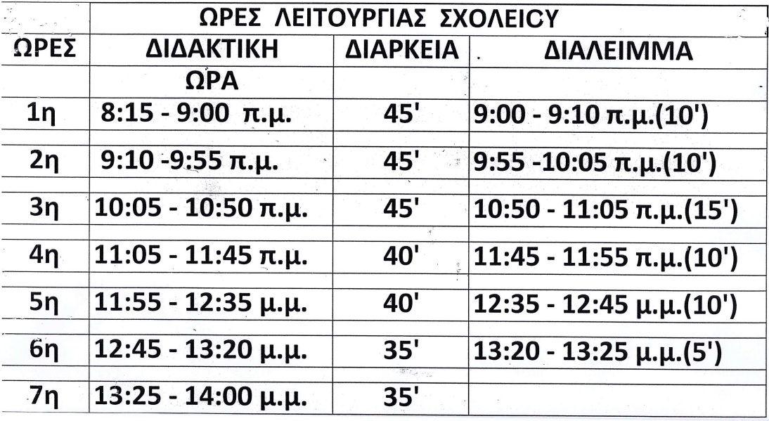

β. Προσέλευση- Παραμονή στο σχολείο- Αποχώρηση

Η έγκαιρη προσέλευση των μαθητών/τριών στο σχολείο, η αποχώρησή τους καθώς και η τακτική και ανελλιπής φοίτηση αποτελούν βασικά στοιχεία της εκπαιδευτικής διαδικασίας. Όλοι/ες οι μαθητές/τριες και οι καθηγητές/τριες της πρώτης ώρας οφείλουν να παρευρίσκονται στο προαύλιο του σχολείου, οι δε εφημερεύοντες καθηγητές πρέπει να βρίσκονται στο σχολείο στις 7.55 π.μ. Μετά την πρωινή συγκέντρωση η εξώπορτα του σχολείου κλείνει.. Όσοι προσέρχονται με καθυστέρηση, για να μην δημιουργείται αναστάτωση στη διδακτική/μαθησιακή διαδικασία, παρουσιάζονται στο γραφείο της Διεύθυνσης. Κατόπιν, παραμένουν σε καθορισμένο χώρο του Σχολείου υπό την εποπτεία εκπαιδευτικού και εισέρχονται στην τάξη τους μετά την ολοκλήρωση της τρέχουσας διδακτικής ώρας.
Κατά τη διάρκεια της πρωινής προσέλευσης και για λόγους ασφάλειας οι μαθητές/τριες απαγορεύεται να μένουν συγκεντρωμένοι έξω από την είσοδο του σχολείου.

Οποιοσδήποτε δεν ανήκει στη σχολική κοινότητα του Γυμνασίου δεν έχει δικαίωμα εισόδου και παραμονής στο χώρο του σχολείου. Οι επισκέπτες (γονείς, προμηθευτές κτλ) πρέπει να απευθύνονται στη διευθύντρια ή στον/στην εφημερεύοντα/εφημερεύουσα καθηγητή/καθηγήτρια.
Οι μαθητές πρέπει να εισέρχονται στην τάξη αμέσως μόλις χτυπήσει το κουδούνι. Η καθυστερημένη προσέλευση μαθητή/τριας μετά την είσοδο του/της εκπαιδευτικού στην αίθουσα θεωρείται απουσία Οι θέσεις των μαθητών μέσα στην αίθουσα διδασκαλίας καθορίζονται σε συνεργασία με τον/την υπεύθυνο/η καθηγητή/τρια του τμήματος. Αλλαγή θέσης επιτρέπεται μετά από συνεννόηση με τον/την διδάσκοντα/ουσα καθηγητή/τρια.
Κατά τη διάρκεια των μαθημάτων κανένας μαθητής/τρια, από τους προσελθόντες στο σχολείο, δεν επιτρέπεται να απουσιάζει αδικαιολόγητα από την αίθουσα διδασκαλίας.
Δεν επιτρέπεται η κατανάλωση φαγητού, καφέ και αναψυκτικού στην αίθουσα διδασκαλίας.
Δεν επιτρέπεται η παραμονή των μαθητών/τριών στο χώρο του γραφείου των καθηγητών/τριών χωρίς πρόσκληση των ίδιων των καθηγητών/τριών.
Στο διάλειμμα όλοι οι μαθητές και οι μαθήτριες οφείλουν να βγαίνουν στη αυλή του σχολείου. Η παραμονή τους στις τάξεις δικαιολογείται μόνο όταν είναι ασθενείς και πάρουν άδεια από τον εφημερεύοντα /την εφημερεύουσα εκπαιδευτικό.

Οι μαθητές/ριες σε καμία περίπτωση δεν φεύγουν από το Σχολείο πριν τη λήξη των μαθημάτων χωρίς άδεια. Αν παρουσιαστεί ανάγκη έκτακτης αποχώρησης, κατά τη διάρκεια του σχολικού ωραρίου (π.χ. ασθένεια), ενημερώνεται ο/η γονέας/κηδεμόνας/ασκών την επιμέλεια για να παραλάβει το παιδί του/της, εφόσον αυτό είναι ανήλικο, και το παραλαμβάνει αφού πρώτα ενυπόγραφα δηλώσει ενώπιον της Διεύθυνσης της σχολικής μονάδας το γεγονός αυτό. Τέλος, εάν κάποιος γονέας/κηδεμόνας χρειαστεί για ειδικό λόγο να πάρει το παιδί του πριν τη λήξη των μαθημάτων χρειάζεται να ενημερώσει τη Διεύθυνση του Σχολείου.

γ. Ωρολόγιο Πρόγραμμα του Σχολείου

Το Σχολείο μας εφαρμόζει το Ωρολόγιο Πρόγραμμα, όπως αυτό ορίζεται από τις εγκυκλίους του ΥΠΑΙΘΑ. Οι γονείς/κηδεμόνες ενημερώνονται έγκαιρα για προγραμματισμένες ή έκτακτες (γνωστές όμως εκ των προτέρων) αλλαγές που προκύπτουν στο Ωρολόγιο Πρόγραμμα, κατά τη διάρκεια του σχολικού έτους, όπως επίσης και αλλαγές που σχετίζονται με αλλαγή διδασκόντων/ουσών ως προς τα γνωστικά αντικείμενα.

δ. Απουσίες μαθητών/τριών

Για την τακτική παρακολούθηση της φοίτησης των μαθητών/ριών ευθύνονται εξ ολοκλήρου οι κηδεμόνες τους. Οι γονείς/κηδεμόνες οφείλουν να ενημερώνουν το Σχολείο για την απουσία των παιδιών τους. Ο γονέας/κηδεμόνας/ο-η ασκών-ούσα την επιμέλεια κάθε μαθητή/τριας που απουσίασε για λόγους υγείας από το Σχολείο περισσότερο από δύο (2) ημέρες, είναι υποχρεωμένος/η να προσκομίσει ο/η ίδιος/α, ή να αποστείλει ηλεκτρονικά το αργότερο μέχρι και τη δέκατη (10) εργάσιμη ημέρα από την επιστροφή του/της μαθητή/τριας στο Σχολείο, βεβαίωση δημόσιου ή ιδιωτικού νοσηλευτικού ιδρύματος ή οποιουδήποτε ιδιώτη γιατρού, που να πιστοποιεί το είδος και τη διάρκεια της ασθένειας. Η βεβαίωση αυτή μπορεί να χρησιμεύσει ως δικαιολογητικό για τις αντίστοιχες απουσίες. Μετά την ανωτέρω προθεσμία κανένα δικαιολογητικό υποβαλλόμενο εκπρόθεσμα δεν γίνεται δεκτό σε καμί περίπτωση. Κάθε βεβαίωση υποβάλλεται μαζί με αίτηση και καταχωρίζεται στο πρωτόκολλο απαραιτήτως.
Για τη δικαιολόγηση απουσιών δύο (2) ημερών λόγω ασθένειας ή άλλων σοβαρών οικογενειακών λόγων αρκεί υπεύθυνη δήλωση του γονέα/κηδεμόνα/του-της ασκούντος- ούσας την επιμέλεια του/της μαθητή/τριας, και προσκομίζεται από τον ίδιο/τη ίδια ή αποστέλλεται ηλεκτρονικά σε αποκλειστική προθεσμία δέκα (10) εργάσιμων ημερών μετά τη επάνοδο του/της μαθητή/τριας στο Σχολείο. Με τον τρόπο αυτό τα ως άνω πρόσωπα μπορούν να δικαιολογήσουν τις απουσίες μέχρι 5 (πέντε) ημέρες συνολικά για όλο το διδακτικό έτος.
Δεν θεωρούνται δικαιολογημένες απουσίες, μεμονωμένες ή συνεχείς, μαθητών/τριων όταν πραγματοποιούνται χωρίς την άδεια του/της Διευθυντή/ντρια ή του Σχολείου σε ώρες του ημερήσιου προγράμματος λειτουργίας του Σχολείου. Δεν προβλέπεται η ανάθεση εργασίας σε μαθητή/τρια από τον/την Διευθυντή/ντρια της σχολικής μονάδας χωρίς την καταχώριση αδικαιολόγητης απουσίας.
Όταν πραγματοποιούνται επαναλαμβανόμενες απουσίες σε ώρες του ημερήσιου προγράμματος (συμπεριλαμβανομένης της πρώτης ή τελευταίας ώρας), μεμονωμένες ή συνεχείς, χωρίς την άδεια του/της Διευθυντή/ντριας του σχολείου, αναζητούνται οι λόγοι και πραγματοποιούνται ενέργειες παιδαγωγικού χαρακτήρα ανάλογα με την περίπτωση (ΦΕΚ 5130/Β/10-9-2024, άρθρα 20,21, 25&26).

ε. Διαδικασίες ενημέρωσης μαθητών, γονέων και κηδεμόνων

Η ενημέρωση μαθητών, γονέων και κηδεμόνων γίνεται μέσω των ακόλουθων τρόπων:
- Ιστοσελίδας του Σχολείου http://10gym-volou.mag.sch.gr/autosch/joomla15/
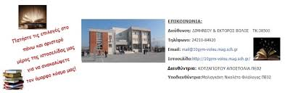
- Ενημερωτικών σημειωμάτων ή/και βεβαιώσεων για την πραγματοποίηση εκπαιδευτικών εκδρομών, για την παρακολούθηση εκπαιδευτικών θεαμάτων κ.λπ.
- Τηλεφωνικά, σε έκτακτες περιπτώσεις.
- Μέσω της επίσκεψής τους στο σχολείο στις προγραμματισμένες, από τον Σύλλογο Διδασκόντων/ουσών, ημέρες και ώρες.
- Μέσω email του σχολείου

- Σχολική και Κοινωνική Ζωή

α. Φοίτηση
Η φοίτηση των μαθητών/ριών, σύμφωνα με την ισχύουσα νομοθεσία, είναι καθήκον και υποχρέωση τους. Η συμμετοχή τους οφείλει να είναι τακτική, ενεργός και συστηματική. Η ελλιπής φοίτησή τους, και μάλιστα χωρίς σοβαρό λόγο, δυσχεραίνει τόσο το σχολικό έργο όσο και την πρόοδό τους.. Επαρκής χαρακτηρίζεται η φοίτηση μαθητών/τριών εφόσον: α) το σύνολο των απουσιών που σημειώθηκαν κατά το τρέχον διδακτικό έτος, ανεξάρτητα από τον λόγο στον οποίο οφείλονται, δεν υπερβαίνουν τις πενήντα (50), β) το σύνολο των απουσιών δεν υπερβαίνει τις εκατό δεκατέσσερις (114), από τις οποίες οι πάνω από τις πενήντα (50) είναι δικαιολογημένες ή οφείλονται σε ασθένεια που βεβαιώνεται σύμφωνα με τα όσα ορίζονται στο άρθρο 26. 3. Ανεπαρκής χαρακτηρίζεται η φοίτηση μαθητή/τριας, που σημείωσε πάνω από τις πενήντα (50) απουσίες και δεν εμπίπτει στην περ. β) της παρ. 2 του παρόντος. Οι μαθητές/τριες των οποίων η φοίτηση χαρακτηρίζεται ως ανεπαρκής είναι υποχρεωμένοι/ες να επαναλάβουν τη φοίτησή τους στην ίδια τάξη.

Για την εγγραφή τους στο Γυμνάσιο απαραίτητη προϋπόθεση αποτελεί ο τίτλος σπουδών που χορηγεί το Δημοτικό σχολείο.
Οι μαθητές/τριες φοιτούν στο Γυμνάσιο της περιοχής όπου βρίσκεται η μόνιμη κατοικία τους. Στις πόλεις
στις οποίες λειτουργούν περισσότερα του ενός σχολεία της ίδιας σχολικής βαθμίδας, τα όρια της περιοχής τους καθώς και ο αριθμός των μαθητών/τριών που μπορούν να φοιτήσουν σε αυτά, κατ' ανώτατο όριο, καθορίζονται με απόφαση του διευθυντή της Δευτεροβάθμιας εκπαίδευσης. Εφόσον οι περιοχές των σχολείων δε μπορούν να καθορισθούν στο πλαίσιο της δικαιοδοσίας ενός μόνο διευθυντή εκπαίδευσης, καθορίζονται με απόφαση του αρμόδιου περιφερειακού διευθυντή εκπαίδευσης. Η φοίτηση στο Γυμνάσιο είναι υποχρεωτική, εφόσον ο/η μαθητής/τρια δεν έχει υπερβεί το 16ο έτος της ηλικίας του/της (νόμος 1566/1985). Κάθε τάξη αποτελείται από ένα ή περισσότερα τμήματα, ανάλογα με τον αριθμό των μαθητών/τριών, ενώ ο αριθμός των μαθητών/τριών ανά τμήμα τάξης δεν μπορεί να υπερβαίνει τους 27 (Διυπουργική Απόφαση 129818/Γ2/16-9-2013). Τμήματα με περισσότερους μαθητές/τριες των 27 υποδιαιρούνται εκ νέου.

β. Ποιότητα του σχολικού χώρου
Ένας από τους στόχους του σχολείου είναι η καλλιέργεια της αίσθησης της ευθύνης στους/στις μαθητές/ τριες σε ό,τι αφορά την ποιότητα του σχολικού χώρου. Καθαρά και συντηρημένα κτίρια -αίθουσες, εργαστήρια, παραρτήματα, ο αύλειος χώρος- διαμορφώνουν τον περιβάλλοντα χώρο μέσα στον οποίο είναι δυνατόν να καλλιεργηθεί η ψυχή του/τις μαθητή/τριας. Φθορές, ζημιές και κακή χρήση της περιουσίας του σχολείου αποδυναμώνουν τις εκπαιδευτικές δυνατότητές του και οδηγούν στην αντίληψη της απαξίωσης της δημόσιας περιουσίας. Στις περιπτώσεις εκείνες, όπου αποδεδειγμένα η φθορά/καταστροφή, μερική ή ολική, σχολικών κτιρίων, χώρων και παραρτημάτων αυτών, καθώς και υλικοτεχνικής υποδομής και εξοπλισμού εντός αυτών, αποδίδεται σε συγκεκριμένο/η μαθητή/τρια, ο/η τελευταίος/α ελέγχεται για τη συμπεριφορά αυτή και η δαπάνη αποκατάστασης βαρύνει τον γονέα/κηδεμόνα του/της ή τον/την ίδιο/ίδια, αν είναι ενήλικος/η. Συγκεκριμένα, η Διεύθυνση της σχολικής μονάδας καλεί τον ίδιο τον/τη μαθητή/τρια που είναι ενήλικος/η ή τον γονέα/κηδεμόνα/ασκούντα την επιμέλεια στον οποίο αποδεδειγμένα αποδίδεται η ζημία και του ζητάει να την αποκαταστήσει, μέσα σε προθεσμία πέντε (5) ημερών. Στην περίπτωση που δηλώσουν ότι δεν προτίθενται να αποκαταστήσουν τη ζημία, τότε η Διεύθυνση της σχολικής μονάδας το γνωστοποιεί στον οικείο Δήμο ή στη Σχολική Επιτροπή, σύμφωνα με τα οριζόμενα στο άρθρο 28 του ν. 5056/2023. Ο Δήμος ή η Σχολική Επιτροπή οφείλει να ζητήσει και να λάβει τρεις (3) προσφορές για την αποκατάσταση της ζημίας και να διαλέξει την πιο οικονομική, συντάσσοντας προς τούτο σχετικό πρακτικό. Αφού ολοκληρωθούν οι εργασίες στη σχολική μονάδα, τότε ο οικείος Δήμος ή η Σχολική Επιτροπή που επιβαρύνθηκε με τη σχετική δαπάνη καλείται να αποστείλει το αποδεικτικό εξόφλησης είτε στον/στην ενήλικο/η μαθητή/τρια ή στους γονείς/κηδεμόνες του/ της. Τους καλεί εντός προθεσμίας πέντε (5) ημερών να καταβάλουν το ποσό σε συγκεκριμένο λογαριασμό του Δήμου ή της Σχολικής Επιτροπής και γνωστοποιώντας τους, ταυτόχρονα, ότι σε περίπτωση μη καταβολής του θα υπάρξει σχετική βεβαίωση οφειλής από την αρμόδια οικονομική υπηρεσία του Δήμου και είσπραξή της, σύμφωνα με τα οριζόμενα στον ν. 4978/2022. Σε περίπτωση άρνησης, η σχετική δαπάνη βεβαιώνεται και ακολουθεί η διαδικασία είσπραξής της.
Η συνεργασία όλων είναι απαραίτητη, για να διατηρηθεί ένα καθαρό και ευχάριστο σχολικό περιβάλλον, κατάλληλο για μάθηση. Για την επιτυχία αυτού του σκοπού οι μαθητές:
- Σέβονται την κινητή και ακίνητη περιουσία του Σχολείου, καθώς και το φυσικό περιβάλλον της αυλής του Σχολείου.
- Δεν ρυπαίνουν το σχολικό χώρο, δεν γράφουν σε θρανία και τοίχους, χρησιμοποιούν τα καλάθια απορριμμάτων.
- Διατηρούν το θρανίο τους καθαρό, σε άριστη κατάσταση.

γ. Διάλειμμα
Κατά τη διάρκεια του διαλείμματος οι μαθητές/ριες οφείλουν να βγαίνουν στον αύλειο χώρο, ώστε να αποφεύγεται ο συνωστισμός στις αίθουσες διδασκαλίας και στους διαδρόμους και να μειώνεται η πιθανότητα ατυχημάτων.
Με την ολοκλήρωση κάθε διδακτικής ώρας, ο/η εκπαιδευτικός εξέρχεται τελευταίος/α, αφού κλειδώσει την αίθουσα.
Σε περίπτωση κακοκαιρίας ορίζονται από το Σύλλογο Διδασκόντων/ουσών οι πλέον κατάλληλοι χώροι για την παραμονή των μαθητών/ριών.
Το διάλειμμα είναι χρόνος παιχνιδιού, ανάπτυξης κοινωνικών σχέσεων αλλά και χρόνος ικανοποίησης σωματικών αναγκών (φαγητό, νερό, τουαλέτα). Οι μαθητές/ριες αλληλοεπιδρούν, παίζουν αρμονικά και για οποιοδήποτε πρόβλημα ή δυσκολία αντιμετωπίζουν, απευθύνονται στον εφημερεύοντα εκπαιδευτικό που βρίσκεται εκεί.

δ. Εμφάνιση
Η εμφάνιση των μαθητών/τριών οφείλει να χαρακτηρίζεται από ευπρέπεια. Θα πρέπει να αποφεύγονται φαινόμενα επίδειξης· οι υπερβολές δεν συνάδουν με τη μαθητική ιδιότητα.

ε. . Συμπεριφορά μαθητών/τριών - Παιδαγωγικός έλεγχος
Αποκλίσεις των μαθητών/τριών από τη δημοκρατική συμπεριφορά, τους κανόνες του σχολείου, τους όρους της ισότιμης συμμετοχής στη ζωή του σχολείου, από τον οφειλόμενο σεβασμό στον/στην εκπαιδευτικό, στον/ στην συμμαθητή/τρια, στη σχολική περιουσία, θεωρούνται σχολικά παραπτώματα. Τα σχολικά παραπτώματα αντιμετωπίζονται από το σχολείο σύμφωνα με την ισχύουσα νομοθεσία και με γνώμονα την αρχή ότι η κατασταλτική αντιμετώπιση αυτών των φαινομένων είναι η τελευταία επιλογή, χωρίς όμως να αποκλείεται η εφαρμογή των κάθε φορά ισχυόντων παιδαγωγικών μέτρων. Τα θέματα αποκλίνουσας συμπεριφοράς των μαθητών/τριών στο σχολείο αποτελούν αντικείμενο συνεργασίας του/της εκπαιδευτικού της τάξης με τον/τη Σύμβουλο Σχολικής Ζωής, αν πρόκειται για μαθητές/τριες που φοιτούν στη Δευτεροβάθμια Εκπαίδευση, τον/τη Διευθυντή/τρια-Προϊστάμενο/η της σχολικής μονάδας, το Σύλλογο Διδασκόντων/ουσών και τον/τη Σύμβουλο Εκπαίδευσης Παιδαγωγικής Ευθύνης, προκειμένου να υπάρξει η καλύτερη δυνατή παιδαγωγική αντιμετώπισή τους. Σε κάθε περίπτωση και πριν από οποιαδήποτε απόφαση, λαμβάνεται υπόψη η βασική αρχή του σεβασμού της προσωπικότητας και των δικαιωμάτων των μαθητών/τριών.

στ. Πρόληψη φαινομένων Βίας και Σχολικού εκφοβισμού
H ανάπτυξη θετικού σχολικού κλίματος αποτελεί σημαντικό παράγοντα της διαδικασίας πρόληψης ή/και αντιμετώπισης φαινομένων βίας, παρενόχλησης, εξαναγκασμού, σχολικού εκφοβισμού Χαρακτηριστικά του θετικού και υγιούς σχολικού κλίματος είναι ο αμοιβαίος σεβασμός, η αποδοχή της διαφορετικότητας, η προώθηση της συνεργασίας με φορείς, η συνεργασία του σχολείου με την οικογένεια. Στο σχολείο μας εφαρμόζεται ο θεσμός του Συμβούλου Σχολικής Ζωής. Υπάρχουν δύο Σύμβουλοι Σχολικής Ζωής, οι οποίοι συμβουλεύουν, καθοδηγούν και ενημερώνουν μαθητές/τριες, γονείς και κηδεμόνες σε θέματα παιδαγωγικής αντιμετώπισης ζητημάτων σε τομείς που απασχολούν τη σχολική μονάδα. Βρίσκονται σε άμεση και διαρκή επικοινωνία με τους μαθητές/τριες, το σύλλογο των διδασκόντων και το λοιπό εκπαιδευτικό προσωπικό και ενεργούν όποτε τους ζητηθεί, αλλά και με δική τους πρωτοβουλία, όταν υποπέσει στην αντίληψή τους κατάσταση που χρήζει ιδιαίτερης αντιμετώπισης.

ζ. Άλλα θέματα
Επισημαίνεται ότι:
- Σύμφωνα με την Κ.Υ.Α. 102791/ΓΔ4/2024 (ΦΕΚ 5130/Β/10-9-2024) απαγορεύεται εντός του σχολικού χώρου - κτηρίου και υπαίθριων χώρων η εμφανής κατοχή ή και η χρήση κινητού τηλεφώνου ή άλλης ηλεκτρονικής συσκευής ή παιχνιδιών που διαθέτουν σύστημα επεξεργασίας εικόνας και ήχου, για συνομιλία, βιντεοσκόπηση ή οποιαδήποτε άλλη χρήση από τους μαθητές/τριες. Ειδικότερα αν διαπιστωθεί ότι μαθητής/τρια κατέχει εμφανώς ή και χρησιμοποιεί το κινητό τηλέφωνό του/της, εντός του σχολικού χώρου (κτηρίου και υπαίθριων χώρων), παρά την απαγόρευση της περ. α) της παρούσης, εφαρμόζονται τα παρακάτω: Ο/Η εκπαιδευτικός ενημερώνει σχετικά τον Διευθυντή/ντρια της σχολικής μονάδας, ο οποίος εφαρμόζει το παιδαγωγικό μέτρο της αποβολής από τα μαθήματα μία (1) ημέρα, ενημερώνοντας για αυτό τους γονείς / κηδεμόνες / ασκούντα-ούσα την επιμέλεια του/της μαθητή/τριας για τη συμπεριφορά του/της, ζητώντας τους είτε να προσέλθουν άμεσα στο σχολείο και να τον/την παραλάβουν είτε να συγκατατεθούν εγγράφως με οποιονδήποτε πρόσφορο τρόπο για την αποχώρησή του/της από το σχολείο. Επιπροσθέτως, αν διαπιστωθεί από εκπαιδευτικό ότι ο/η μαθητής/τρια κατά τη διάρκεια του μαθήματος ή κατά τη διάρκεια του διαλείμματος ή κατά τη διάρκεια της προσέλευσης ή αποχώρησης μαγνητοφωνεί ή φωτογραφίζει ή βιντεοσκοπεί εκπαιδευτικούς ή συμμαθητές/τριες του/της, τότε γνωστοποιεί το γεγονός αυτό στο/στη Διευθυντή/ντρια της σχολικής μονάδας, ο/η οποίος/α ζητά από τον/τη μαθητή/τρια να απενεργοποιήσει και παραδώσει το τηλέφωνό του/ της, καλώντας να προσέλθουν στο σχολείο οι γονείς/κηδεμόνες/ασκούντα/ούσα την επιμέλεια του/της των εμπλεκόμενων μαθητών/τριών, προκειμένου να λάβουν γνώση του περιστατικού. Παράλληλα, ο/η Διευθυντής/ντρια οφείλει να αξιολογήσει παιδαγωγικά το περιστατικό και ανάλογα με τη βαρύτητά του και συνεκτιμώντας τις ειδικές περιστάσεις τέλεσης του περιστατικού, ιδίως την παραβίαση προσωπικών δεδομένων, εφόσον κρίνει ότι η συμπεριφορά δεν είναι ιδιαιτέρως αποκλίνουσα επιβάλλει το παιδαγωγικό μέτρο της αποβολής από τα μαθήματα μέχρι τρεις (3) μέρες. Εφόσον κριθεί εκ μέρους του/της Διευθυντή/ντριας ότι η συμπεριφορά του/της μαθητή/τριας είναι ιδιαιτέρως αποκλίνουσα, τότε το παραπέμπει στον Σύλλογο Διδασκόντων προκειμένου ο τελευταίος συνεκτιμώντας τις ειδικές περιστάσεις τέλεσης του περιστατικού, ιδίως την παραβίαση προσωπικών δεδομένων, να επιληφθεί και να επιβάλει το παιδαγωγικό μέτρο της αποβολής από τα μαθήματα μέχρι πέντε (5) ημέρες. Στην περίπτωση που η φωτογράφιση/βιντεοσκόπηση αφορά ευαίσθητα προσωπικά δεδομένα τρίτων προσώπων, επιλαμβάνεται ο Σύλλογος Διδασκόντων και υποχρεούται να εφαρμόσει το παιδαγωγικό μέτρο της αλλαγής σχολικού περιβάλλοντος.
- To κάπνισμα, η λήψη αλκοόλ και η χρήση άλλων εξαρτησιογόνων ουσιών είναι καταστροφικές για την πνευματική και τη σωματική υγεία των μαθητών. Για το λόγο αυτό απαγορεύονται. Η παρέκκλιση από τους κανόνες αυτούς συνεπάγεται την άμεση αξιοποίηση αυστηρών παιδαγωγικών μέτρων.
- Δεν επιτρέπεται η είσοδος στο σχολείο εξωσχολικών παρά μόνο με σχετική άδεια.
- Το Σχολείο δεν φέρει ευθύνη σε περίπτωση απώλειας χρημάτων ή αντικειμένων αξίας που οι μαθητές φέρουν τυχόν μαζί τους.

η. Σχολικές δραστηριότητες

Το σχολείο θεωρεί τη συμμετοχή των μαθητών/τριών στις σχολικές δραστηριότητες (παρελάσεις, σχολικοί εορτασμοί, περίπατοι, εκδρομές) ως υποχρέωσή τους. Οι συνθήκες πρέπει να είναι τέτοιες, ώστε ο/η μαθητής/τρια να χαίρεται και να θεωρεί τιμή του/της τη συμμετοχή σ΄ αυτές.
Τόσο οι ενδοσχολικές εκδηλώσεις, όπως είναι οι σχολικές, οι εθνικές και οι θρησκευτικές γιορτές, όσο και οι άλλες καινοτόμες δράσεις, όπως η περιβαλλοντική εκπαίδευση, οι πολιτιστικές δραστηριότητες κλπ , πρέπει να γίνονται με πρωτοβουλίες και ιδέες των ίδιων των μαθητών/τριών.
Η συμμετοχή των μαθητών/τριών σε σχολικές δραστηριότητες λαμβάνεται σοβαρά υπόψη για την επιλογή τους, όταν πραγματοποιούνται πολυήμερες σχολικές εκδρομές.
Για την ποιότητα της σχολικής ζωής απαραίτητη είναι η συμμετοχή όλων των μαθητών/τριών. Η ομαλή λειτουργία της σχολικής βιβλιοθήκης εξαρτάται από τον πολιτισμό και το ενδιαφέρον καθενός. Στο σχολείο πρέπει να επικρατεί κλίμα ελευθερίας, δημοκρατίας και πολιτισμού.
Οι μαθητικές κοινότητες είναι ελεύθερες να οργανώνουν εκδηλώσεις και να παίρνουν πρωτοβουλίες για θέματα που τους αφορούν σε συνεννόηση με τους/τις καθηγητές/τριές τους.

4. Επικοινωνία και Συνεργασία Γονέων/Κηδεμόνων-Σχολείου
α. Σημασία της επικοινωνίας και της συνεργασίας Σχολείου-οικογένειας
Πολύ σημαντική παράμετρος της συνολικής λειτουργίας του Σχολείου και του κλίματος που δημιουργείται είναι η επικοινωνία και η εποικοδομητική συνεργασία με τους γονείς/κηδεμόνες των μαθητών/ριών και με τον Σύλλογο Γονέων. Η εμπιστοσύνη του παιδιού στο Σχολείο ενισχύεται από τη θετική στάση των γονέων/κηδεμόνων προς το Σχολείο και τον εκπαιδευτικό.
Οι γονείς/κηδεμόνες είναι σημαντικό να συνεργάζονται στενά με το Σχολείο, προκειμένου να παρακολουθούν την αγωγή και την επίδοση των παιδιών τους σε τακτική βάση, συμμετέχοντας στις ενημερωτικές συναντήσεις που οργανώνονται από το Σχολείο. Θεωρείται αυτονόητη η στενή συνεργασία και επικοινωνία των γονέων/κηδεμόνων με τους εκπαιδευτικούς και τον/τη Διευθυντή/ρια του Σχολείου στην επίλυση ζητημάτων που τυχόν προκύψουν.
β. Σύλλογος Γονέων και Κηδεμόνων
Οι γονείς/κηδεμόνες των μαθητών/ριών κάθε Σχολείου συγκροτούν τον Σύλλογο Γονέων/Κηδεμόνων, που φέρει την επωνυμία του Σχολείου και συμμετέχουν αυτοδικαίως σε αυτόν. Ο Σύλλογος Γονέων/Κηδεμόνων βρίσκεται σε άμεση συνεργασία με τον/τη Διευθυντή/ρια, τον Σύλλογο Διδασκόντων/ουσών του Σχολείου, αλλά και με τον/την Πρόεδρο της Σχολικής Επιτροπής του Δήμου.
γ. Σχολικό Συμβούλιο
Σε κάθε σχολική μονάδα λειτουργεί το Σχολικό Συμβούλιο, στο οποίο συμμετέχουν ο Σύλλογος Διδασκόντων/ουσών, το Διοικητικό Συμβούλιο του Συλλόγου Γονέων/Κηδεμόνων, ο εκπρόσωπος της Τοπικής Αυτοδιοίκησης και τρεις εκπρόσωποι των μαθητικών κοινοτήτων, που ορίζονται με απόφαση του Συμβουλίου τους.
Έργο του Σχολικού Συμβουλίου είναι η εξασφάλιση της ομαλής λειτουργίας του Σχολείου με κάθε πρόσφορο τρόπο, η καθιέρωση τρόπων επικοινωνίας διδασκόντων/ουσών και οικογενειών των μαθητών και του σχολικού περιβάλλοντος.

δ. Η σημασία της σύμπραξης όλων
Ένα ανοιχτό, συνεργατικό, συμπεριληπτικό και δημοκρατικό Σχολείο έχει ανάγκη από τη σύμπραξη όλων -μαθητών/ριών, εκπαιδευτικών, Διευθυντή/ριας, Συλλόγου Γονέων και Κηδεμόνων, Σχολικής Επιτροπής, Τοπικής Αυτοδιοίκησης-, για να επιτύχει στην αποστολή του.
- Πολιτική του σχολείου για την προστασία από πιθανούς κινδύνους
α. Αντιμετώπιση έκτακτων αναγκών
Ο/Η Διευθυντής/ρια του Σχολείου, στην αρχή του σχολικού έτους σε συνεργασία με το Σύλλογο Διδασκόντων/ουσών του Σχολείου, προβαίνει σε όλες τις απαιτούμενες ενέργειες που προβλέπονται για την αντιμετώπιση των έκτακτων αναγκών εντός του σχολικού χώρου.
Στις περιπτώσεις έκτακτης ανάγκης, κανένα παιδί δεν αποχωρεί από το Σχολείο μόνο του. Τα παιδιά παραδίδονται στους γονείς/κηδεμόνες τους. Όσον αφορά στην προστασία από σεισμούς και φυσικά φαινόμενα, επικαιροποιείται τακτικά το Σχέδιο Μνημονίου Ενεργειών για τη Διαχείριση του Σεισμικού Κινδύνου του Σχολείου, με την υλοποίηση ασκήσεων ετοιμότητας κατά τη διάρκεια του σχολικού έτους. Επίσης, ο/η Διευθυντής/ρια ενημερώνει τους/τις μαθητές/τριες, καθώς και τους γονείς/κηδεμόνες, για τους βασικούς κανόνες και τρόπους αντίδρασης κατά την εκδήλωση των φαινομένων αυτών.
Τέλος, σε καταστάσεις πανδημίας ή ακραίων-επικίνδυνων φαινομένων οι εκπαιδευτικοί, μαθητές/τριες, γονείς/κηδεμόνες, Διευθυντές/Διευθύντριες, Προϊστάμενοι/Προϊστάμενες οφείλουν να συμμορφώνονται και να ακολουθούν ρητά τις οδηγίες που εκδίδουν οι εκάστοτε αρμόδιοι φορείς/υπηρεσίες: π.χ. ΕΟΔΥ, ΥΠΑΙΘA, Υπουργείο Πολιτικής Προστασίας, κ.λ.π. για την εύρυθμη λειτουργία της σχολικής μονάδας και την ασφάλεια των μελών της.

β. Χώρος συγκέντρωσης σε περίπτωση ανάγκης Έχουν αναρτηθεί σε όλες τις αίθουσες σχέδια διαφυγής σε περίπτωση έκτακτων αναγκών. Ο χώρος συγκέντρωσης είναι η αυλή του σχολείου. Ενδεικτικό σχέδιο:
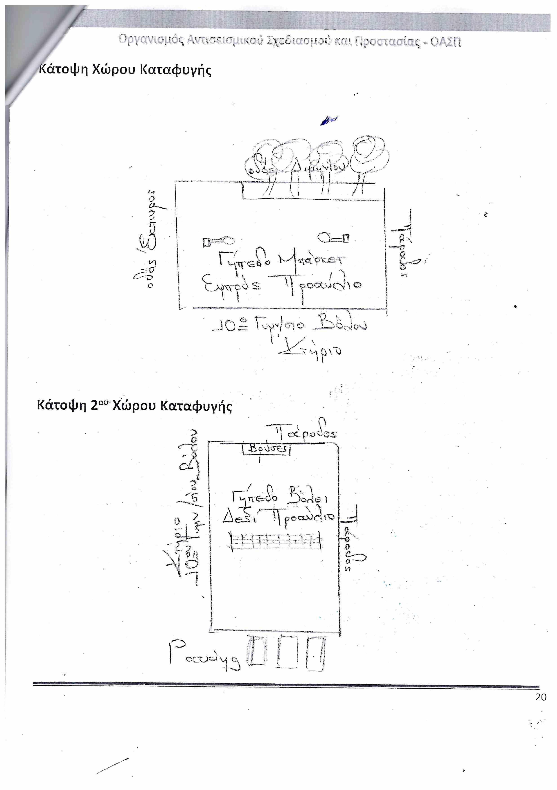

γ. Ειδικό σχέδιο αποχώρησης λόγω έκτακτων συνθηκών
Σε περίπτωση έκτακτης ανάγκης, για την ασφάλεια των παιδιών έχει καταρτιστεί σχέδιο διαφυγής και προς τούτο πραγματοποιούνται τακτικά ασκήσεις ετοιμότητας.

- Εσωτερικός Κανονισμός Λειτουργίας- Διαδικασίες διασφάλισης της εφαρμογής του
Ο Εσωτερικός Κανονισμός Λειτουργίας επικαιροποιείται σε τακτά χρονικά διαστήματα, μέσω της προβλεπόμενης από τον νόμο συμμετοχικής διαδικασίας όλων των μελών της σχολικής κοινότητας, έτσι ώστε να συμπεριλαμβάνει νέες νομοθετικές ρυθμίσεις, να ανταποκρίνεται στις αλλαγές των συνθηκών λειτουργίας του σχολείου και τις, κατά καιρούς, αποφάσεις των αρμόδιων συλλογικών οργάνων του. Ο Εσωτερικός Κανονισμός Λειτουργίας βασίζεται στην ισχύουσα νομοθεσία και στις σύγχρονες παιδαγωγικές και διδακτικές αρχές. Η τήρησή του από τους/τις μαθητές/τριες, τους/τις εκπαιδευτικούς και τους γονείς/κηδεμόνες/ασκούντες την επιμέλεια, με αμοιβαίο σεβασμό στον διακριτό θεσμικό ρόλο τους, ώστε να έχει πληρότητα, γενική αποδοχή και εφαρμογή, αποτελεί προϋπόθεση της εύρυθμης λειτουργίας του σχολείου. Είναι το θεμέλιο πάνω στο οποίο μπορεί το σχολείο να οικοδομήσει για να πετύχει τους στόχους και το όραμά του. Θέματα που ανακύπτουν και δεν προβλέπονται από τον Εσωτερικό Κανονισμό Λειτουργίας, αντιμετωπίζονται κατά περίπτωση από τον/τη Διευθυντή/ντρια-Προϊστάμενο/η του σχολείου και τον Σύλλογο Διδασκόντων/ ουσών, καθώς και από τον/τη Σύμβουλο Εκπαίδευσης Παιδαγωγικής Ευθύνης, σύμφωνα με τις αρχές της παιδαγωγικής επιστήμης και την εκπαιδευτική νομοθεσία, σε πνεύμα συνεργασίας με όλα τα μέλη της σχολικής κοινότητας.
Ο κανονισμός κοινοποιείται σε όλους τους γονείς/κηδεμόνες των μαθητών/ριών προς ενημέρωσή τους
14 Οκτωβρίου 2024

Η Διευθυντρια

Αποστολία Κοτζαγιώτου ΠΕ02

